Sortie Aurillac
Du 26 au 29 Mai 2026

Mardi 26 Mai
Rendez-vous au Golf de Vézac (Aurillac)
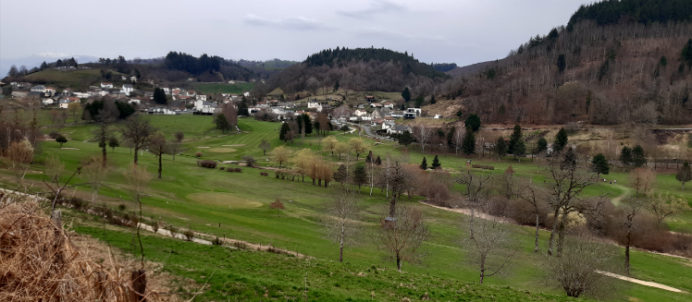
Déjeuner libre
1er départ vers 13H
Diner et Hébergement Château de Salles (Vézac)

Mercredi 27 Mai
Golf de Haute Auvergne (Sansac de Marmiesse – Aurillac)
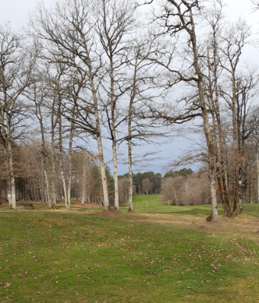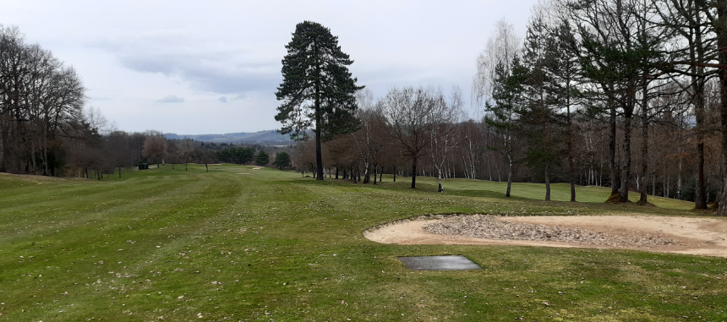

1er départ vers 9H
Déjeuner libre
Diner et Hébergement Château de Salles (Vézac)

Jeudi 28 Mai
1ère option
Rendez-vous au Golf de Vézac
1er départ vers 9h.
Déjeuner libre
2ème option
Départ pour Salers
Déjeuner sur place
Pour tous
Diner et Hébergement Château de Salles (Vézac)

Vendredi 29 Mai
Golf de Haute Auvergne
1Er départ à 9h
Déjeuner libre
Retour en région lyonnaise

Budget : 630 €/joueur, 360 €/accompagnant.
(Tarif unique option 1 ou option 2 pour les golfeurs. Supplément 45 € pour les accompagnants option 2, du 28 Mai)

Ces prix comprennent : Les GF, l’hébergement et petit-dèjeuners, les diners (boissons à table comprises), le déjeuner à Salers pour l’option 2 jeudi 28 Mai pour les golfeurs.

